**Запуск проекта в Xcode (Tutorial)**

1. Установить **Xcode** из AppStore ([**link**](https://itunes.apple.com/ru/app/xcode/id497799835?mt=12)). После установки приложения его нужно сразу запустить (он спрашивает согласие на условия использования и ставит компоненты).

[Установка конкретной версии **Xcode**](https://github.com/TouchInstinct/Styleguide/blob/master/IOS/Guides/InstallSpecificXcodeVersionGuide.md).

1. Скачать **Sourcetree**: ([**link**](https://www.sourcetreeapp.com/))
2. ***Настройка Sourcetree и Git***:
   1. Зайти в **Sourcetree** и авторизоваться. Тапнуть на настройки в правом верхнем углу и выбрать ***Учетные записи***:

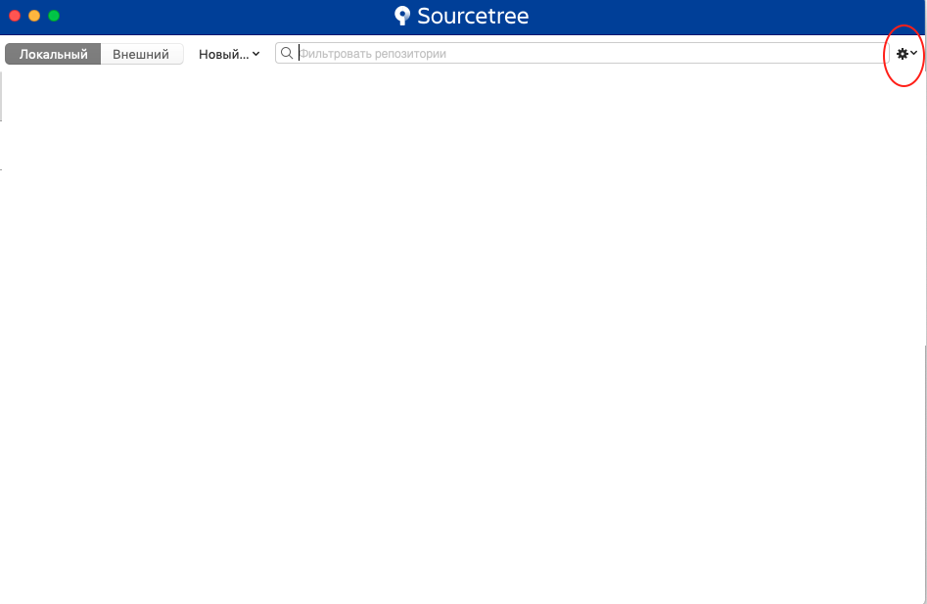

* 1. Тап на **Добавить**, в новом окне выбрать хост ***GitHub***, тип авторизации ***OAuth***, протокол ***SSH*** и тапнуть **Подключить учетную запись**:

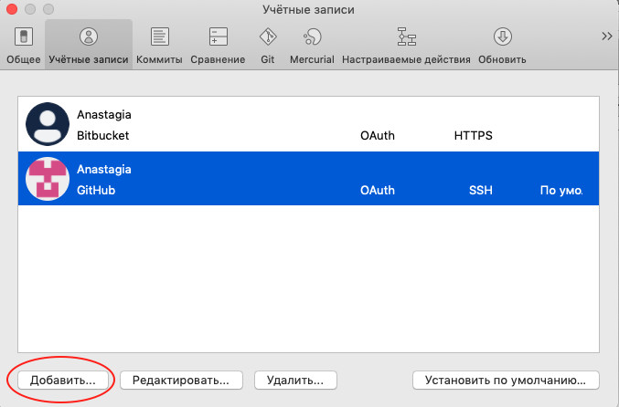

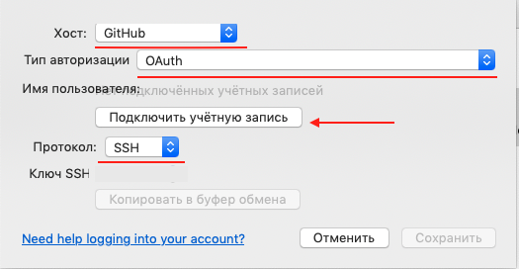

* 1. После перенаправления авторизоваться в ***Github.com***, в модальном окне тапнуть **Открыть приложение Sourcetree** и в окне учетной записи тапнуть **Сохранить**
  2. Для создания ключа SSH открыть терминал и ввести **ssh-keygen**, указать расположение файла для сохранения ключа (.ssh/id_rsa), затем дважды ввести любой пароль (можно оставить пустым)
  3. Ввести **ssh-add** и ввести пароль из предыдущего шага для того, чтобы не вводить пароль шифрования постоянно
  4. Ввести **cat ~/.ssh/id_rsa.pub** и скопировать ключ

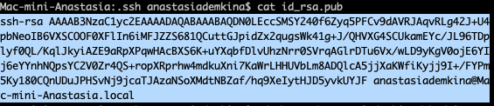

* 1. В браузере зайти на ***Github.com*** в ***Settings***:

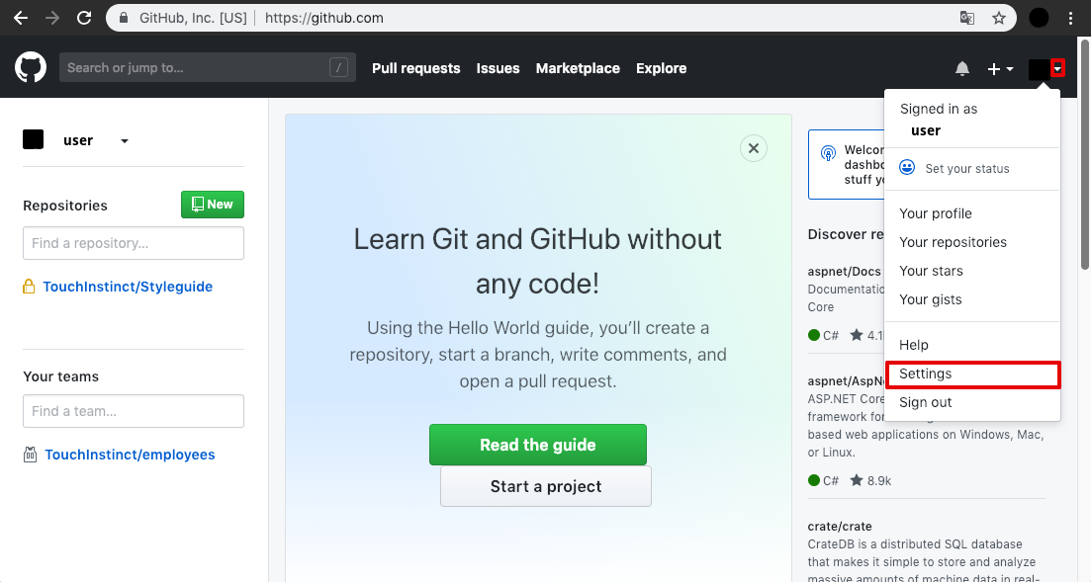

* 1. Перейти на вкладку ***SSH and GPG Keys***, нажать на ***New SSH Key***, в ***Key*** скопировать сгенерированный ключ из терминала, назвать его, затем нажать на ***Add SSH key***.

1. ***Установка Cocoa Pods***:
   1. Открыть Терминал, ввести ***sudo gem install cocoapods*** и выполнить
   2. Затем ввести ***pod setup*** и выполнить - на данном этапе происходит *Setting up CocoaPods master repo*
   3. Вводим в терминал ***pod --version*** и выполняем. Если версия ниже, чем 1.6, выполняем ***sudo gem instal cocoapods --pre***
2. ***После установки Cocoa Pods***:
   1. Открыть терминал, ввести ***/usr/bin/ruby -e "$(curl -fsSL https://raw.githubusercontent.com/Homebrew/install/master/install)"*** и выполнить.
   2. В терминал ввести ***brew install pmd*** и выполнить (*pmd* ищет в коде копипасту, без нее проект не скомпилируется).
   3. Если не установлена *Java*, то он напишет команду, по которой ее нужно установить. Копируем эту команду и вводим в терминал, затем снова вводим после установки *Java*: ***brew install pmd***.

При ошибке [Bundle install: ERROR:](https://stackoverflow.com/questions/29859413/bundle-install-error-failed-to-build-gem-native-extension-nio4r-gem)  нужно установить bundle:

**bundlgem install er:2.2.33**

При ошибке [An error occurred while installing json (1.8.1), and Bundler cannot continue](https://stackoverflow.com/questions/40776575/an-error-occurred-while-installing-json-1-8-1-and-bundler-cannot-continue-r)

пробовать команды:

**bundle update json**

**bundle install**

**xcode-select --install**

1. ***Как скачивать проект***:
   1. Зайти в ***GitHub***, перейти в нужный проект, нажимаем на ***Clone or download*** и копируем ссылку (при этом надо выбрать **Use SSH**).

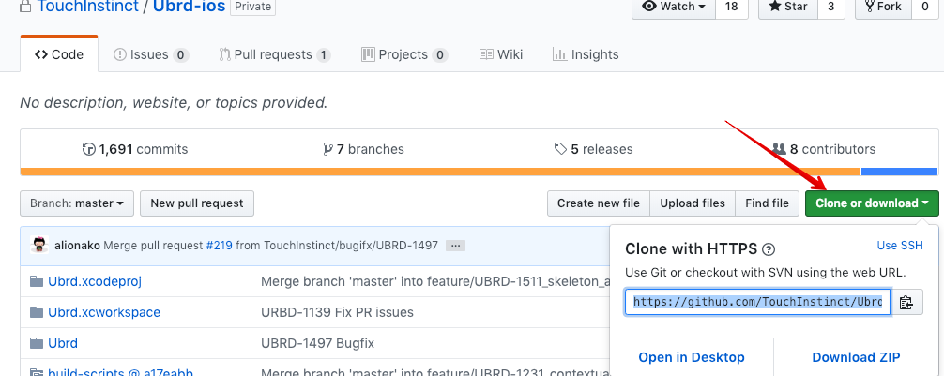

* 1. Затем в ***Sourcetree*** тапнуть Новый и выбрать ***Клонировать по URL***, в новом окне в поле ***URL*** вставить скопированный адрес и выбрать папку, куда скачивать(или оставить по умолчанию). И нажать ***Клонировать!***

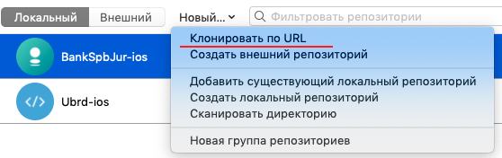

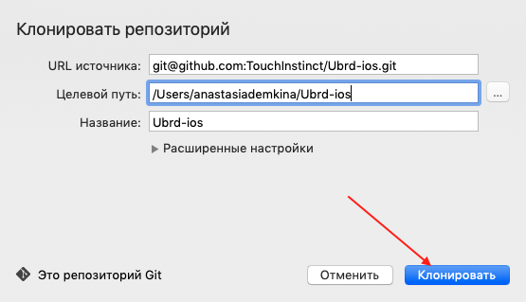

* 1. В списке проектов нажать дважды на добавленный (либо правой кнопкой - Открыть)
  2. Через терминал открыть папку склонированного репозитория (можно в *Sourcetree* правой кнопкой по проекту ***-*** ***Открыть в терминале***)и выполнить команду ***pod install --repo-update***

1. Проверить все ли изменения подтянулись
   1. Зайти в ***Подмодули*** - ***common*** (дважды нажать). **Common** - это сабмодуль, в котором хранятся общие строки для обеих платформ.

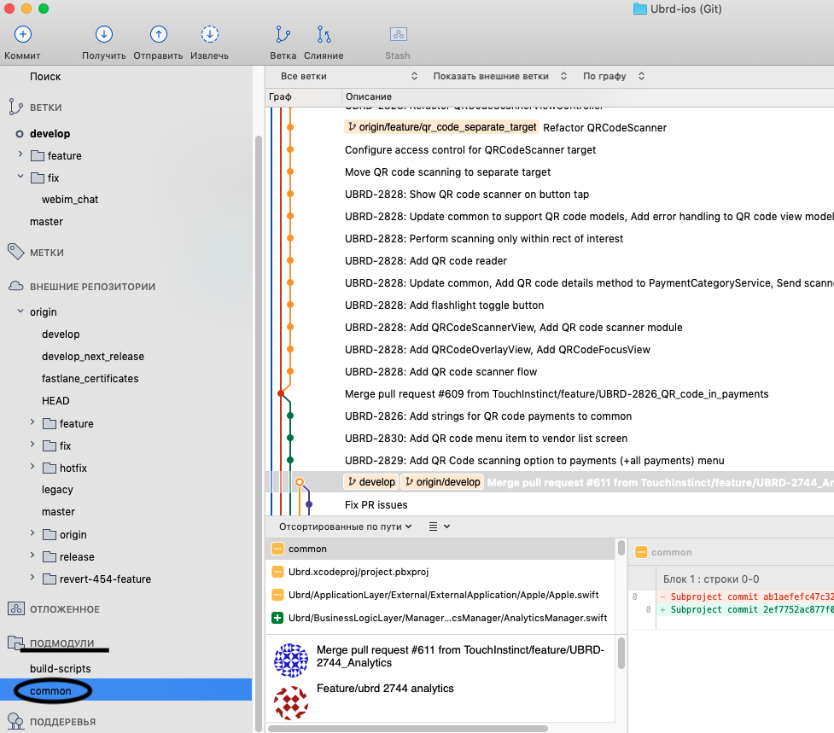

* 1. Если внутри Common’a мы находимся **не в ветке** master надо в нее перейти:

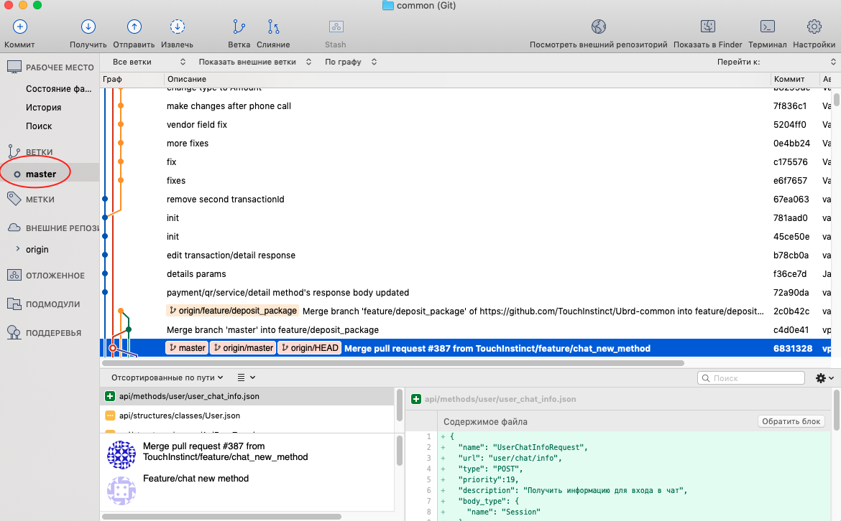

* 1. Затем закрываем ***Common***
  2. Если внутри Common’a мы находимся **в ветке** master и рядом стоит стрелка с цифрой, это значит, что не все изменения подтянулись и надо их подтянуть, для этого нужно сделать **Получить** и выйти из Common’а

1. Когда мы точно знаем, что в скачанном проекте произошли изменения, нужно нажать ***Получить***, чтобы скачать изменения (либо нажать ***Извлечь***, чтобы проверить есть ли новые коммиты, если есть - нажать ***Получить***)

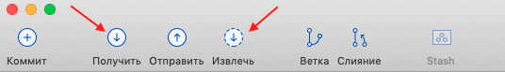

1. Чтобы запустить проект, нужно зайти в папку проекта и запустить файл проекта с расширением ***.xcworkspace***

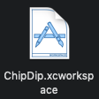

1. Когда ***Xcode*** открыл проект, необходимо выбрать нужную конфигурацию сборки:

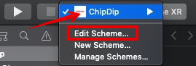

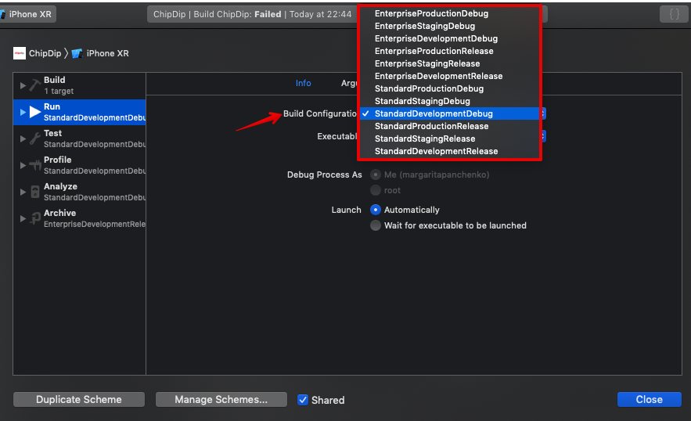

1. Выбрать девайс и запустить проект (при этом соберется билд с того места, на котором мы находимся в Sourcetree)



1. Если после скачивания проекта и запуска в *Xcode* появилась ошибка, содержащая в тексте слово ***Podfile***, то повторить пункты *6.4* (***File*** - ***Open Terminal*** - ввести ***pod install --repo-update***) и снова запустить проект.

### Другой вариант как запустить проект на симуляторе iOS:

1. Склонировать репозиторий (или найти нужную ветку на гитхабе и скачать zip). Чтобы склонировать репу и подтянуть некоторые тачовские зависимости, нужен ssh ключ, [гайд как его добавить](https://docs.github.com/en/authentication/connecting-to-github-with-ssh/generating-a-new-ssh-key-and-adding-it-to-the-ssh-agent)
2. Запустить скрипт setup.command, скрипт лежит в папке проекта
3. Открыть файл ***.xcworkspace
4. Выбрать нужный симулятор (например, iPhone SE 1 gen) и нажать **Run** (Cmd + R)

### Какие могут возникнуть проблемы:

1. Проект не билдится, по ошибкам билда понятно, что не установлены какие-то зависимости. Решение: закрыть проект, запустить скрипт install_dependencies.command, открыть проект заново и сбилдить (лучше перед билдом нажать Cmd + Shift + K)
2. Проект не билдится, по ошибкам билда понятно, что это ошибки в коде. Решение: написать разработчикам, подождать когда пофиксят, заново склонировать репозиторий.
3. При запуске скрипта setup.command появляется ошибка ‘unable to find the Xcode project for the target ‘Pods-Petshop’ Решение: склонировать репозиторий этой командой

git clone (ссылка с гита ssh п.6.1) --branch develop --recurse-submodules

(После “branch” нужно указать нужную ветку, в примере команды ветка develop)

## 

## **Запуск проекта “по шнурку”**

Нужно открыть проект, подгрузить cocoapods и открыть проект в Xcode. И непосредственно перед запуском сделать следующие пункты:

1. В Xcode нажать на папку проекта,
2. в разделе TARGETS тап на проект,
3. Найти в списке конфигурации начинающиеся со слова ***Standart***, (они будут красные - не подгруженные/инициализированные),
4. Обратить внимание на то, что в поле ***status*** у конфиг также указана ошибка.

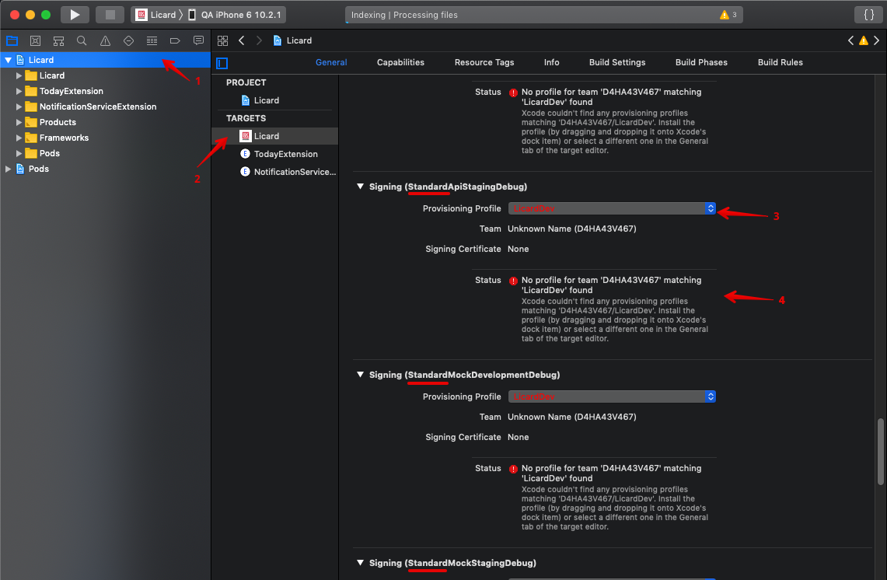

1. Зайти в папку с выгруженным проектом и открыть папку ***Certificates***. Из нее нам понадобится два типа сертификатов (их надо установить) с наименованиями:
   1. ***Development provision***/***Development Profile*** - для каждого проекта свои.
   2. ***Development Certificate (DevCert)*** - один для всех проектов (достаточно поставить один раз, и он будет действовать для всех проектов).
2. Как только это проделано, статусы у конфигураций ***Standart*** изменятся, и не будет отображаться ошибок:

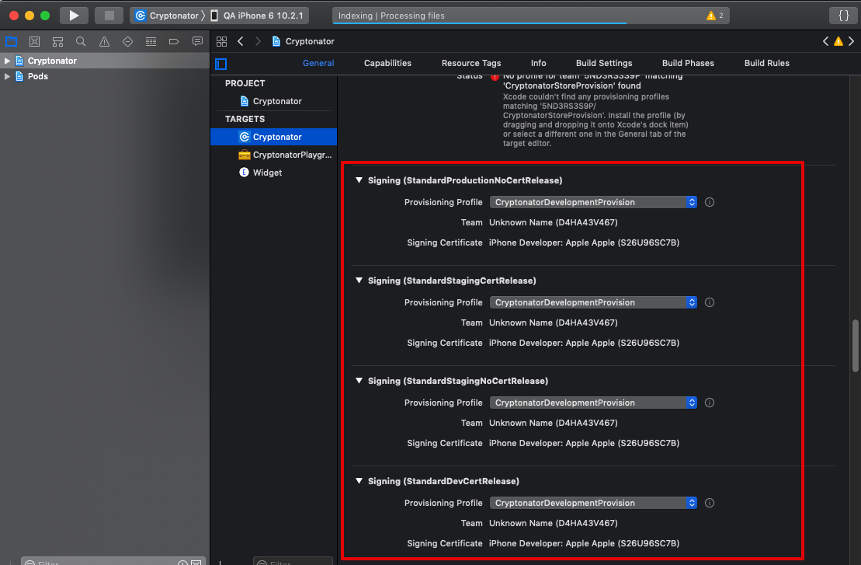

1. Теперь в списке девайсов выбираем тот, который подключен по шнурку:

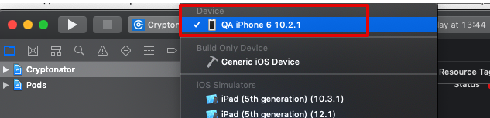

## **Дополнительная информация**

[**Сборка проекта iOS**](https://github.com/TouchInstinct/Styleguide/blob/master/IOS/Guides/BuildProjectFromScratch.md)